**КЫРГЫЗСКИЙ ГОСУДАРСТВЕННЫЙ   
УНИВЕРСИТЕТ им. И. АРАБАЕВА**

**КЫРГЫЗСКИЙ ГОСУДАРСТВЕННЫЙ ТЕХНИЧЕСКИЙ УНИВЕРСИТЕТ им. И. РАЗЗАКОВА**

Диссертационный совет Д 05.23.689

На правах рукописи

УДК 004.4’22:004.89(043.3)

**ЛЯН ЧЖАНЬХАО**

**РАЗРАБОТКА И ИССЛЕДОВАНИЕ КОМПЬЮТЕРНЫХ ИНТЕЛЛЕКТУАЛЬНЫХ СИСТЕМ В АВТОМАТИЗИРОВАННЫХ СИСТЕМАХ**

05.13.06 – автоматизация и управление технологическими процессами и производствами

АВТОРЕФЕРАТ

диссертации на соискание учёной степени

кандидата технических наук

**Бишкек – 2025**

**Работа выполнена** на кафедре автоматического управленияКыргызского государственного технического университета им. И. Раззакова

|  |  |
| --- | --- |
| **Научный руководитель:** | **Батырканов Жениш Исакунович,** заслуженный деятель науки Кыргызской Республики, доктор технических наук, профессор, кафедры «Автоматическое управление» КГТУ им. И. Раззакова |
| **Официальные оппоненты:** | **Баймухамедов Малик Файзуллович,** доктор технических наук, профессор проректор по науке Костанайского государственного университета им. З. Алдамжар  **________________________** |
| **Ведущая организация:** | Кыргызский национальный аграрный университет им. К. И. Скрябина, кафедра «Электрификация и автоматизация сельского хозяйства», 720005, г. Бишкек, ул. Медерова, 68. |

Защита состоится «28» _____ 2025 года в 1600 часов на заседании диссертационного совета Д 05.23.689 по защите диссертаций на соискание ученой степени доктора (кандидата) технических наук при Кыргызском государственном университете им. И. Арабаева и Кыргызском государственном техническом университете им. И. Раззакова по адресу: Кыргызстан, 720026, г. Бишкек, ул. Раззакова, 51, корпус №2, конференц зал.

С диссертацией можно ознакомиться в библиотеках Кыргызского государственного университета им. И. Арабаева по адресу: Кыргызстан, 720026, г. Бишкек, ул. И. Раззакова, 51 и Кыргызского государственного технического университета им. И. Раззакова по адресу: Кыргызстан, 720044, г. Бишкек, пр. Ч. Айтматова, 66.

Код конференции: 903-507-9973

Автореферат разослан “28” мая 2019 г.

Ученый секретарь

диссертационного совета

к.т.н., доцент У.Т. Керимов

**ОБЩАЯ ХАРАКТЕРИСТИКА РАБОТЫ**

**Актуальность темы диссертации.** В нынешнюю стремительно развивающуюся технологическую эпоху технология автоматизации стала важной движущей силой во всех сферах жизнедеятельности. Будь то промышленное производство, медицинский мониторинг или создание "Умных" домов, системы автоматизации играют незаменимую роль.

С внедрением искусственного интеллекта, аналитики больших данных и технологий IoT сфера и глубина применения автоматизации значительно расширились. Например, промышленные роботы могут точно выполнять задачи по сборке на производственных линиях, устройства "умного дома" могут регулировать параметры окружающей среды в зависимости от привычек пользователя, а в области медицины системы мониторинга здоровья обеспечивают точную поддержку данных для профилактики заболеваний и ухода за пациентами.

В последние годы использование автоматизированных технологий в мониторинге здоровья стало особенно значительным, особенно в инновационных исследованиях, направленных на обеспечение безопасности пожилых людей. Среди пожилых людей падения являются распространенным и серьезным риском, который может привести к серьезным последствиям для здоровья или даже к опасным для жизни ситуациям. Поэтому существует острая необходимость в разработке интеллектуальных систем, способных отслеживать и распознавать случаи падения в режиме реального времени. Это может не только значительно улучшить качество жизни пожилых людей, но и обеспечить своевременную помощь медицинскими работникам в чрезвычайных ситуациях.

Традиционные методы обнаружения падений в основном опираются на сенсорные подходы, такие как носимые устройства или датчики окружающей среды. Однако эти методы имеют множество ограничений в практическом применении, таких как неудобство ношения и высокое влияние помех окружающей среды. С развитием компьютерного зрения и алгоритмов искусственного интеллекта методы обнаружения падений, основанные на глубоком обучении, постепенно превратились в горячую точку исследований. Эти методы не только способны эффективно анализировать поведение человека на основе видеоданных, но и демонстрируют высокую точность обнаружения и устойчивость в сложных условиях.

Учитывая вышеизложенное, данная работа посвящена исследованиям применения технологий автоматизации в области обнаружения падений, путем теоретического анализа и совершенствования алгоритмов искусственного интеллекта, для повышения точности и эффективности обнаружения падений, и разрабатывает комплекс интеллектуальных системы обнаружения и мониторинга падений, которая задает направление для исследования и применения будущей интеллектуальной системы мониторинга здоровья.

**Связь темы диссертации с крупными научными программами (проектами) и основными научно-исследовательскими работами.**

1) Проект по улучшению исследовательского потенциала ключевых дисциплин провинции Гуандун по теме "Исследование применения искусственного интеллекта на основе медицинских Больших данных в медицинской визуализации", номер проекта: 2022ZDJS152, Китай.

2) Проект исследования в фонде естественных наук провинции Гуандун - исследование методов распознавания и понимания последовательности действий на основе мультимодального представления реляционного встраивания признаков, январь 2023 - декабрь 2025, Китай.

**Цель и задачи исследования.** Основная цель диссертации - предложить алгоритм обнаружения падений на основе моделей YOLOv8 и LSTM, а также разработать интеллектуальную систему мониторинга как применение технологий компьютерного интеллекта в автоматизированных системах в области обнаружения падений. Сочетание методов обнаружения целей и анализа временных рядов позволяет повысить точность и эффективность обнаружения падений в реальном времени, что обеспечивает эффективную поддержку в предотвращении падений и своевременном вмешательстве.

**Задачи исследования:**

* Проанализировать текущее состояние дел в области применения методов обнаружения целей и анализа временных рядов для обнаружения падений, а также обсудить преимущества и проблемы глубокого обучения в этой области;
* Разработать и совершенствовать алгоритм обнаружения целей YOLOv8, сочетающего механизм внимания ECA и технологию GSConv для повышения точности и эффективности обнаружения целей;
* Реализовать применение модели LSTM для анализа временных рядов при обнаружении падений, улучшить распознавание поведения при падении путем объединения улучшенного алгоритма YOLOv8 и модели LSTM;
* Спроектировать и разработать интеллектуальную систему мониторинга для обнаружения падений пожилых людей на основе улучшенной модели YOLOv8-LSTM, завершить функциональный анализ, архитектурный дизайн и реализацию системы, чтобы убедиться, что система оснащена функциями обнаружения, отображения результатов и записи в режиме реального времени;

**Научная новизна работы:**

* Инновационный алгоритм, сочетающий YOLOv8 и LSTM: В этом исследовании алгоритм обнаружения целей YOLOv8 улучшен за счет внедрения механизма внимания ECA и модуля GSConv, а также объединен с моделью анализа временных рядов LSTM для оптимизации динамического сценарев и временных характеристик в задаче обнаружения падения, что эффективно повышает точность обнаружения и устойчивость модели к временным изменениям в сложных условиях.
* Разработка и внедрение интеллектуальной системы мониторинга для автоматизированных компьютерных систем на основе улучшенной модели YOLOv8-LSTM: Разработка интеллектуальной системы мониторинга с интегрированным обнаружением, отображением в реальном времени и регистрацией данных, обеспечивающих комплексное решение для обнаружения падений пожилых людей в режиме реального времени.

**Практическая значимость полученных результатов.**

* Разработанная система мониторинга, объединяет передовые технологии обнаружения целей и анализа поведения, которые могут отслеживать ситуацию с падением пожилых людей в режиме реального времени и обеспечивают своевременную обратную связь для создания эффективных механизмов раннего предупреждения для семей и в учреждении по уходу, что может помочь уменьшить травмы, вызванные падениями, и улучшить качество жизни пожилых людей.
* Данное исследование не только оптимизирует существующие методы обнаружения целей, но и создает новую идею интеллектуальной системы мониторинга на основе глубокого обучения, внедрения анализ временных рядов в область мониторинга здоровья, что является важным импульсом для области автоматизированного мониторинга здоровья.
* Результаты исследований предоставляют осуществимое техническое решения для создания интеллектуальной системы ухода за пожилыми людьми, которая имеет широкое социальное значение и рыночные перспективы, и может помочь решить проблемы здравоохранения в стареющем обществе.

**Основные положения диссертации, выносимые на защиту:**

* Разработанная и усовершенствованный алгоритм обнаружения целей YOLOv8.
* Улучшенный алгоритм YOLOv8 и модели LSTM - YOLOv8-LSTM.
* Разработанная интеллектуальная система мониторинга для обнаружения падений пожилых людей на основе модели YOLOv8-LSTM.

**Личный вклад соискателя.** Все научно-технические результаты работы получены диссертантом под руководством научного руководителя.

В опубликованных работах постановка задач и общий подход исследований принадлежат научному руководителю, а оптимизация и улучшение алгоритмических моделей, а также разработка программного обеспечения на их основе выполнены диссертантом.

**Апробация результатов диссертации.** Результаты диссертационной работы докладывались на следующих международных симпозиумах, республиканских, межвузовских конференциях:

* 3-я Международная конференция по компьютерной графике, искусственному интеллекту и обработке данных (ICCAID 2023), Циндао, Китай, 2023 г.
* Международная конференция IEEE по обработке изображений (ICIP), Абу-Даби, Объединенные Арабские Эмираты, 2024 г.
* 4-я Международная конференция по компьютерным технологиям, информационной инженерии и электронным материалам (CTIEEM 2024), Чжэньчжоу, Китай, 2024 г.

**Полнота отражения результатов диссертации в публикациях.** Основное содержание диссертации опубликовано в 7 работах.

**Структура и объем диссертации.** Диссертация состоит из введения, трёх глав, приложения, и списка литературы. Объем диссертации составляет 180 страниц машинописного текста, включая 29 рисунков и 6 таблицы, список литературы из 123 наименований.

**ОСНОВНОЕ СОДЕРЖАНИЕ РАБОТЫ**

**В первой главе** “Обзор компьютерных интеллектуальных систем в системах автоматизации” проведён обзор литературы и анализ применения технологий автоматизации в области обнаружения падений, а также указаны ограничения традиционных методов на основе сенсоров и потенциальные преимущества методов искусственного интеллекта.

В данной главе проанализированы следующие аспекты:

История развития технологий автоматизации и основные области их применения;

Ключевые технологии современных автоматизированных систем, включая их реализацию в подсистемах датчиков, системах управления, исполнительных механизмах, коммуникационных и программных подсистемах;

Современное состояние применения традиционных методов обнаружения падений на основе сенсоров, их ограничения, такие как влияние шума окружающей среды и неудобство ношения устройств;

Методы обнаружения падений, основанные на искусственном интеллекте, в особенности роль компьютерного зрения и глубокого обучения в повышении точности и устойчивости к внешним помехам.

На основе анализа существующих технологий автоматизации и методов обнаружения падений сделаны следующие выводы:

Технологии автоматизации развились от простого механизированного контроля до высокоинтеллектуальных систем, которые нашли широкое применение в промышленности, медицине и других областях;

Традиционные методы обнаружения падений на основе сенсоров обладают преимуществами в реальном времени и низкой стоимости, но страдают от недостаточной гибкости и подверженности внешним помехам;

Методы на основе искусственного интеллекта (например, компьютерное зрение и глубокое обучение) стали основным направлением исследований, демонстрируя высокую точность и надёжность;

В задачах обнаружения падений существует дальнейший потенциал для оптимизации за счёт интеграции методов искусственного интеллекта и автоматизации, особенно в сложных сценариях.

Это исследование предоставляет теоретическую основу для последующих работ по улучшению алгоритмов обнаружения падений и указывает на важность интеграции глубокого обучения и технологий автоматизации для создания инновационных решений.

**Во второй главе** “Теория обнаружения целей и анализа временных рядов на основе глубокого обучения” систематически изложены теоретические основы обнаружения целей и анализа временных рядов, с акцентом на роль методов глубокого обучения (таких как YOLOv8 и LSTM) в повышении точности обнаружения, устойчивости и улавливании временных характеристик.

В данной главе проанализированы следующие аспекты:

Эволюция технологий обнаружения целей: от традиционных методов (например, признаков Хаара, признаков HOG в сочетании с классификатором SVM) до современных методов, основанных на глубоком обучении (таких как R-CNN, серия YOLO), где подчеркнуты преимущества глубокого обучения в улучшении эффективности обнаружения и адаптации к сложным сценам.

Исследование и развитие алгоритмов серии YOLO: представлен анализ эволюции от YOLOv1 до YOLOv8, особенно улучшений YOLOv8 в точности, скорости и легковесности модели.

Ключевые технологии анализа временных рядов: акцент сделан на преимуществах модели LSTM в улавливании долгосрочных зависимостей и динамических изменений, а также её применении в задачах, связанных с временной чувствительностью, таких как обнаружение падений.

Интеграционные преимущества методов глубокого обучения: проанализирован потенциал комбинации YOLOv8 и LSTM для обнаружения падений, обеспечивающий одновременное решение задач обнаружения целей и анализа временных характеристик поведения.

На основе анализа текущего состояния технологий обнаружения целей и анализа временных рядов сделаны следующие выводы:

Методы обнаружения целей: методы глубокого обучения (например, серия YOLO) благодаря сквозной архитектуре значительно повышают эффективность и точность обнаружения, особенно в сценариях с высокими требованиями к работе в реальном времени.

Анализ временных рядов: модель LSTM способна эффективно улавливать долгосрочные зависимости и динамические особенности, что делает её подходящей для сложных задач, связанных с изменением поведения, таких как обнаружение падений.

Потенциал интеграции методов: объединение YOLOv8 с LSTM эффективно компенсирует ограничения отдельных методов, реализуя синхронное обнаружение целей и анализ динамического поведения.

Учитывая потенциал методов глубокого обучения в обнаружении целей и анализе временных рядов, предлагается интеграция моделей YOLOv8 и LSTM для создания эффективной системы обнаружения падений на основе компьютерного зрения. Это исследование не только предоставляет техническую поддержку для улучшения работы в реальном времени в сложных сценариях, но и закладывает теоретическую основу для разработки будущих интеллектуальных систем мониторинга здоровья.

**Третья глава** посвящена исследованию методов обнаружения падений пожилых людей с использованием усовершенствованной модели YOLOv8 и LSTM. Рассмотрены ограничения оригинального алгоритма YOLOv8 в сложных динамических сценах и предложен подход, который объединяет анализ временных рядов и обнаружение целей, чтобы повысить точность и устойчивость системы.

**Объект исследования:** Модели глубокого обучения для обнаружения падений, которые интегрируют методы анализа временных рядов и обнаружения целей.

**Предмет исследования:** Оптимизация модели YOLOv8 с использованием механизмов внимания ECA, модуля GSConv и модели LSTM для повышения производительности при анализе поведения в реальном времени.

**3.1 YOLOv8 улучшает производительность и точность, но имеет следующие недостатки:**

Динамические сцены и мелкие цели: Трудности с обнаружением мелких объектов и точной локализацией в сложных сценах, особенно при быстрых изменениях позы.

Тонкие детали и позы: Слабое улавливание мелких изменений в позах, что снижает точность в задачах обнаружения падений.

Временные ряды: Не поддерживает анализ последовательных кадров, что ограничивает эффективность в динамических задачах.

Эти ограничения снижают точность модели в сложных условиях.

**3.2. В данной главе, произведена оптимизация для повышения эффективности работы сети YOLOv8 при обнаружении падений пожилых людей в сложных ситуациях:** в последние три модуля C2f опорной сети введён облегчённый механизм внимания ECA, который усиливает фокусировку на цели и повышает точность обнаружения; сеть слияния признаков улучшена за счёт использования механизма свёртки GSConv, что снижает сложность модели и количество вычислительных параметров, одновременно усиливая взаимодействие между каналами и повышая производительность модели.

**3.2.1. Механизмы внимания ECA**

Механизм Efficient Channel Attention (ECA) направлен на снижение вычислительной сложности при сохранении высокой производительности. В отличие от SE-внимания, ECA исключает сокращение размерности, используя локальную стратегию кросс-канального взаимодействия.

Глобальное усреднение.

Входная карта признаков $H×W×C$ преобразуется в $1×1×C$ с помощью глобального усреднения (GAP)

Размер ядра свертки $k$.

Размер одномерного ядра $k$ адаптивно определяется через пропорциональность количеству каналов $C$:

$C = φ\left(k\right)$ (1)

Линейное отображение:

$φ\left(k\right)=γ⋅k-b$ (2)

Нелинейное преобразование:

$k=φ\left(C\right)={\left|\frac{\log_{2}\left(C\right)}{γ}+\frac{b}{γ}\right|}_{odd}$ (3)

Вес каналов.

Вес $w$ вычисляются через одномерную свертку $C1D_{k}$ ​ и сигмоидальную активацию:

$w=σ\left(C1D_{k}y\right)$ (4)

Здесь $y$— вектор признаков после $GAP$, $а$ $w$— веса каналов.

Одномерная свертка без сокращения размерности уменьшает вычислительные затраты, улучшая кросс-канальное взаимодействие и общую производительность сети.

**3.2.2. GSConv**

GSConv стремится найти баланс между производительностью модели и числом параметров, сочетая стандартную и глубинную свертки для снижения вычислительной сложности при сохранении точности.

Стандартная свертка.

Обрабатывает каждый канал по отдельности, что увеличивает вычислительную сложность:

$Time_{SC}=O\left(W•H•K_{1}•K_{2}•C_{1}•C_{2}\right)$ (5)

Глубинная сепарабельная свертка (DSC).

Разделяет свертку на две части (глубинную и точечную), что сокращает параметры, но снижает точность из-за разрыва межканальных связей:

$Time_{ _{DSC}}=O\left(W•H•K_{1}•K_{2}•1•C_{2}\right)$ (6)

GSConv.

Комбинирует стандартную и глубинную свертки, обеспечивая лучшее взаимодействие между каналами и снижая вычислительные затраты:

$Time_{GSConv}=O\left[W•H•K_{1}•K_{2}•\frac{C_{2}}{2}\left(C_{1}+1\right)\right]$ (7)

Процесс работы GSConv:

Входное изображение обрабатывается стандартной сверткой для уменьшения размера карты признаков.

Уменьшенная карта свертывается глубокой сверткой (DWConv).

Результаты обеих сверток объединяются по каналам.

Выполняется операция перетасовки для улучшения смешивания каналов.

GSConv снижает число параметров и вычислительную сложность, сохраняя высокую точность. Этот метод особенно эффективен в условиях ограниченных вычислительных ресурсов, превосходя DSC по точности и стандартную свертку по эффективности.

**3.2.3 Улучшенный алгоритм YOLOv8**

В усовершенствованной структуре YOLOv8 (Рисунок 1) используются механизмы ECA и GSConv для повышения эффективности и производительности.

Механизм ECA.

Включение ECA в магистральную сеть улучшает извлечение признаков за счет эффективного внимания к каналам.

GSConv на этапе Neck.

GSConv применяется только на этапе Neck, где карта признаков становится узкой (минимальная ширина и высота, максимальная глубина). Это уменьшает вычислительные затраты, улучшает обработку карты признаков и снижает избыточность информации.

Ограничение применения GSConv.

Использование GSConv на всех этапах усложняет сеть и замедляет вывод, поэтому его применение ограничено этапом Neck для оптимального баланса между производительностью и скоростью.

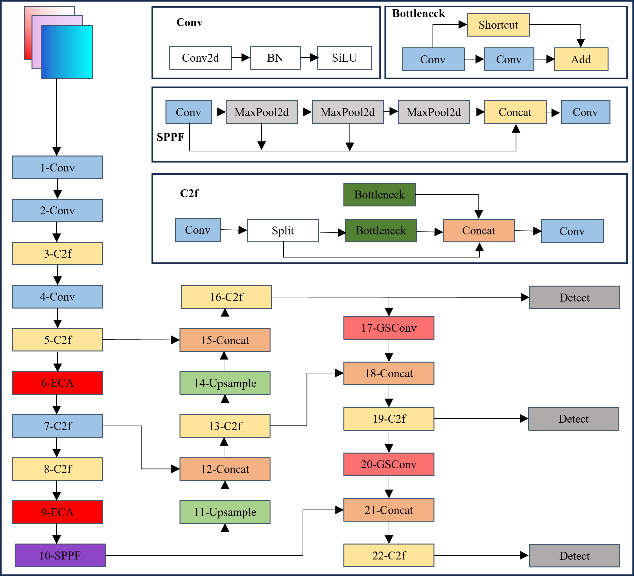

Рисунок 1. Улучшенная схема структуры сети YOLOv8

**3.2.4. Улучшенный модель YOLOv8 с сетью LSTM**

Модель YOLOv8-LSTM объединяет возможности YOLOv8 в обнаружении целей и LSTM в обработке временных данных, что повышает точность и устойчивость в динамических сценах.

Процесс работы: YOLOv8 извлекает пространственные признаки каждого кадра, затем LSTM анализирует их временные зависимости, определяя динамические изменения, связанные с падениями.

Преимущество: YOLOv8 отвечает за быструю обработку изображений, а LSTM — за временное моделирование, что улучшает точность и скорость обнаружения падений.

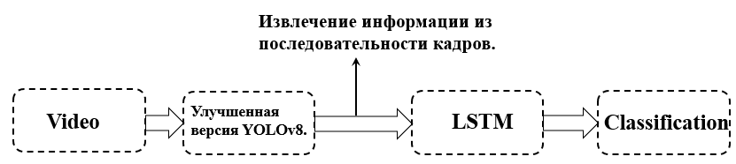  
Рисунок 2. Блок-схема модели YOLOv8-LSTM

**3.3. Экспериментальные результаты и анализ**

**3.3.1. Наборы данных**

В исследовании используются как публичные, так и собственные наборы данных. После предобработки и очистки данных был сформирован окончательный экспериментальный набор, содержащий 7680 изображений и 200 видеозаписей, разделенных в соотношении 2:8 на обучающий (6144 изображения, 160 видео) и тестовый (1536 изображений, 40 видео) наборы.

**3.3.2. Экспериментальная среда**

Оборудование: NVIDIA Tesla V100, процессор Intel Xeon Gold 6130.

ПО: Ubuntu 22.04, PyTorch, CUDA 11.8.

Гиперпараметры: lr=0.01, momentum=0.937, batch size=32, изображение 640x640.

Основными метриками оценки модели в этом эксперименте являются точность ( $Precision$), отзыв ( $Recall$), F1-меру (F1-Score)**,** средняя точность ( $AP$) и среднее значение точности ( $mAP$); из них $mAP$ делятся на $mAP@0.5$ и $mAP@0.5:0.95$ два показателя, первый указывает на то, что коэффициент пересечения и слияния ( $IoU$) порог 0,5, а второй указывает, что коэффициент пересечения и слияния ( $IoU$) порог от 0,5-0,95 в среднем по $mAP$.

Формулы расчета $Precision$, $Recall$ и $F1-Score$ приведены в уравнениях (8) и (9).

$\text{Precision}=\frac{TP}{TP+FP} \text{Recall}=\frac{TP}{TP+FN}$ (8)

$F1-Score =\frac{2×Precision×Recall}{Precision+Recall}$ (9)

В формуле $TP$ (истинно положительный), $FP$ (ложноположительный), $FN$ (ложноотрицательный), $TN$ (истинно отрицательный).

$AP$ Взаимосвязь между $mAP$ Расчеты приведены в уравнениях (10) и (11):

|  |  |
| --- | --- |
| $$\text{AP}=\frac{1}{n}∑\text{Max}\left(p\left(r\left(k\right)\right)\right)×\left(r\left(k\right)-r\left(k-1\right)\right)$$ $$r∈\{0,r\left(0\right),r\left(1\right),…,r\left(k\right),1\}$$ | (10) |

$\text{mAP=}\frac{1}{m}∑\text{AP}\left(i\right), i∈\left[0,m\right]$ (11)

**3.3.3. Результаты экспериментов**

Сравнительный анализ YOLOv8 и YOLOv8-LSTM.

YOLOv8-LSTM демонстрирует более плавное снижение потерь при обучении и проверке, что указывает на улучшенную способность модели к обобщению.

F1-Score: YOLOv8-LSTM достигает 0.78, превосходя YOLOv8 (0.63).

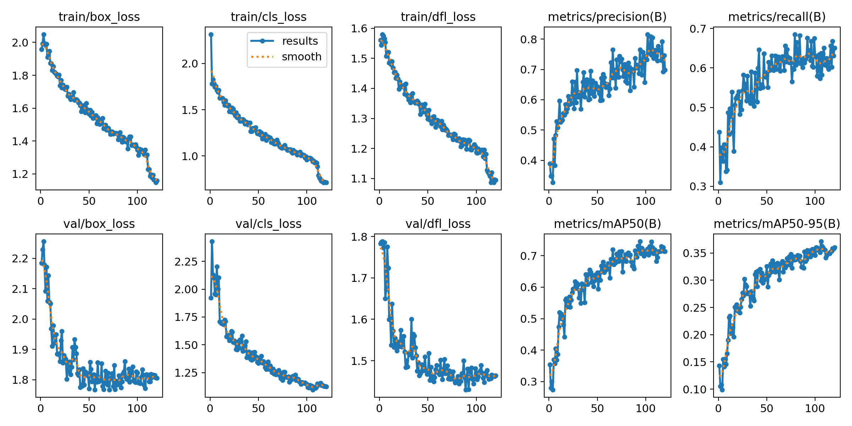Рисунок 3. График результатов YOLOv8

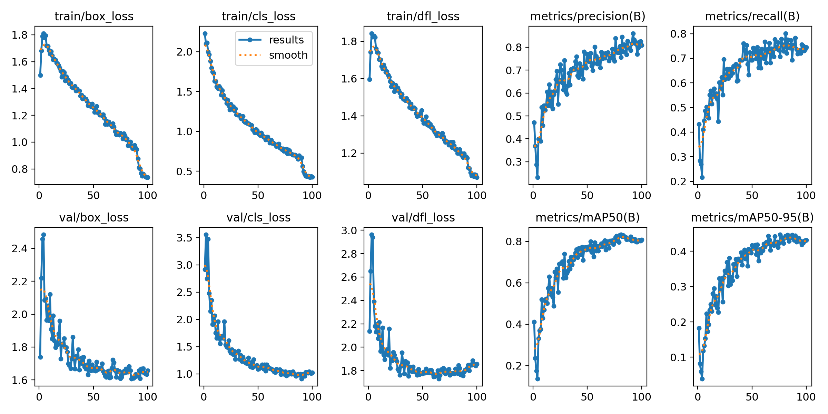

Рисунок 4. График результатов YOLOv8-LSTM

Сравнение с другими моделями YOLO

mAP: YOLOv8-LSTM (0.894) выше, чем у YOLOv8 (0.830), YOLOv7 (0.808) и YOLOv6 (0.730).

Скорость вывода: YOLOv8-LSTM работает быстрее на CPU и сохраняет высокую скорость с помощью TensorRT.

Сложность модели: YOLOv8-LSTM имеет меньше параметров и FLOPs, чем YOLOv7 и YOLOv6, сохраняя при этом лучшую производительность.

Таблица 1. Сравнение производительности YOLOv8- LSTM с другими версиями YOLO

|  |  |  |  |  |  |  |  |  |
| --- | --- | --- | --- | --- | --- | --- | --- | --- |
| название (вещи) | mAP | F1-Score | Размер изображения (пиксели) | mAPval 50-95 | Скорость процессора ONNX (мс) | V100 TensorRT Скорость (мс) | Количество параметров (млн) | FLOPs (миллиарды) |
| YOLOv8-lstm | 0.830 | 0.78 | 640 | 34.3 | 73.6 | 1.06 | 3.2 | 8.7 |
| YOLOv8 | 0.741 | 0.63 | 640 | 37.3 | 80.4 | 0.99 | 2.6 | 7.7 |
| YOLOv7 | 0.730 | 0.625 | 640 | 37.5 | 90.6 | 1.56 | 4.7 | 11.4 |
| YOLOv6 | 0.714 | 0.61 | 640 | 37.4 | 98.3 | 1.78 | 6.01 | 13.1 |

YOLOv8-LSTM превосходит другие версии YOLO по точности, скорости и эффективности, что делает её оптимальной для задач обнаружения падений.

**В четвёртой главе** «Интеллектуальная система мониторинга для обнаружения падений на основе улучшенного YOLOv8-LSTM» представлены результаты исследований и системного проектирования, разработана и реализована система, способная в режиме реального времени осуществлять мониторинг и обнаружение падений.

**4.1. Системный анализ и исследование осуществимости:**

Техническая возможность: YOLOv8, как передовой одноэтапный алгоритм обнаружения, в сочетании с LSTM анализирует временные ряды, а улучшения, такие как механизм внимания ECA и модуль GSConv, повышают точность и устойчивость модели.

Получение данных: система использует видеоданные вместо данных датчиков, что позволяет извлекать пространственные и временные характеристики событий, связанных с падением.

Аппаратная реализация: система адаптируется к различным аппаратным платформам, обеспечивая низкую задержку обработки в режиме реального времени.

Экономическая целесообразность: благодаря использованию открытых фреймворков YOLOv8 и LSTM, система обладает низкой стоимостью разработки и развертывания.

**4.2. Функциональный дизайн:**

Загрузка и предварительная обработка модели: поддержка обработки изображений, видео и видеопотоков в реальном времени.

Управление параметрами: возможность динамически настраивать параметры обнаружения (например, пороги уверенности, IOU).

Переключение моделей: поддержка нескольких версий моделей YOLO (YOLOv5, YOLOv7, YOLOv8 и др.) для гибкости в применении.

Обработка изображений и видео: поддержка обработки данных из различных источников.

Представление и запись результатов: запись информации о времени обнаружения, местоположении и уверенности для анализа и сохранения.

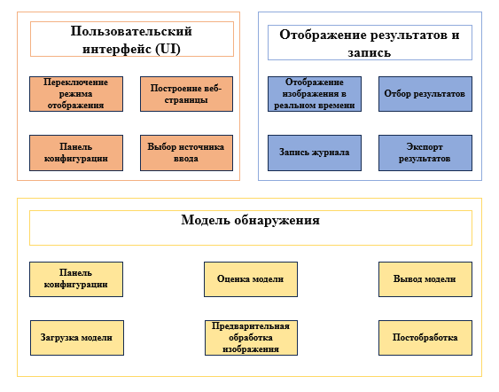  
Рисунок 5. Схема построения архитектуры системы

**4.3. Архитектура системы**

Система состоит из модулей пользовательского интерфейса, модели обнаружения и модуля представления и записи результатов. Все модули интегрированы в единую систему для выполнения задач обнаружения падений.

**4.4. Среда разработки**

Построена на базе Python и Anaconda, использует PyTorch для реализации модели и Streamlit для создания пользовательского интерфейса.

Для обработки данных применяются OpenCV и Pillow, а для визуализации результатов — Matplotlib и Seaborn.

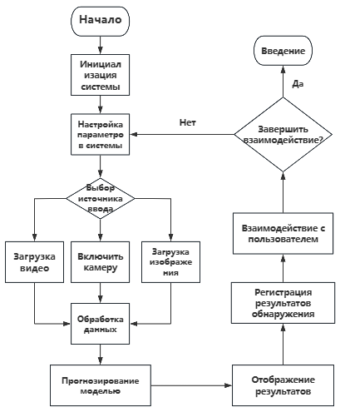

Рисунок 6. Блок-схема системы

**4.5. Реализация функциональности:**

Выбор источника данных: поддержка ввода данных через изображения, видео или видеопотоки.

Вывод модели и отображение результатов: обработка данных моделью YOLOv8-LSTM и отображение результатов на интерфейсе.

Ведение журнала: запись всех событий обнаружения для последующего анализа.

В данной главе подробно описана разработка и реализация интеллектуальной системы мониторинга для обнаружения падений на основе улучшенной модели YOLOv8-LSTM. Система сочетает эффективное обнаружение объектов с анализом временных рядов, обеспечивая высокую точность, гибкость и адаптивность, что делает её подходящей для применения в реальных сценариях мониторинга и обнаружения падений.

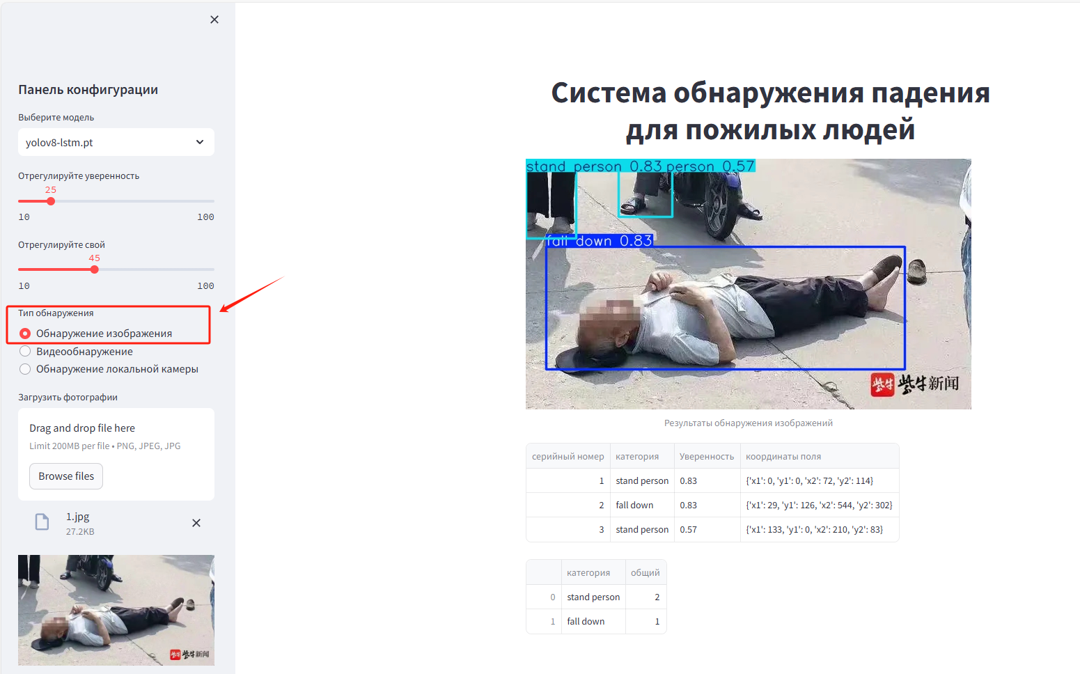

Рисунок 7. Обнаружение на изображении

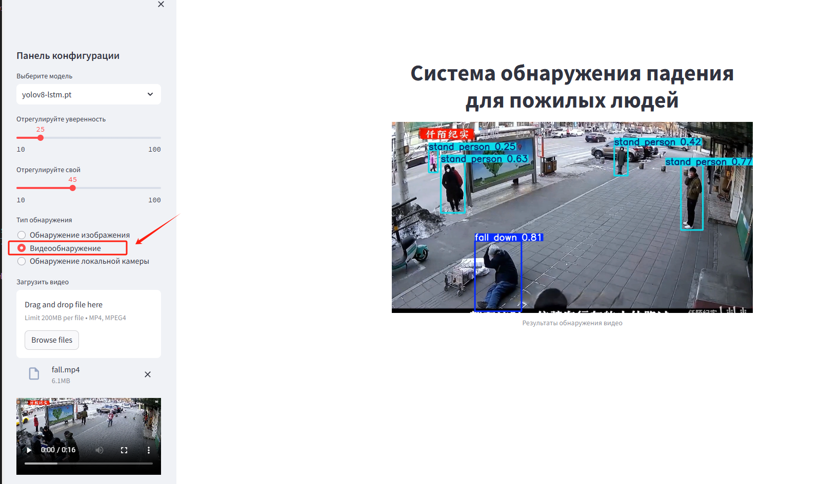  
Рисунок 8. Обнаружение на видео

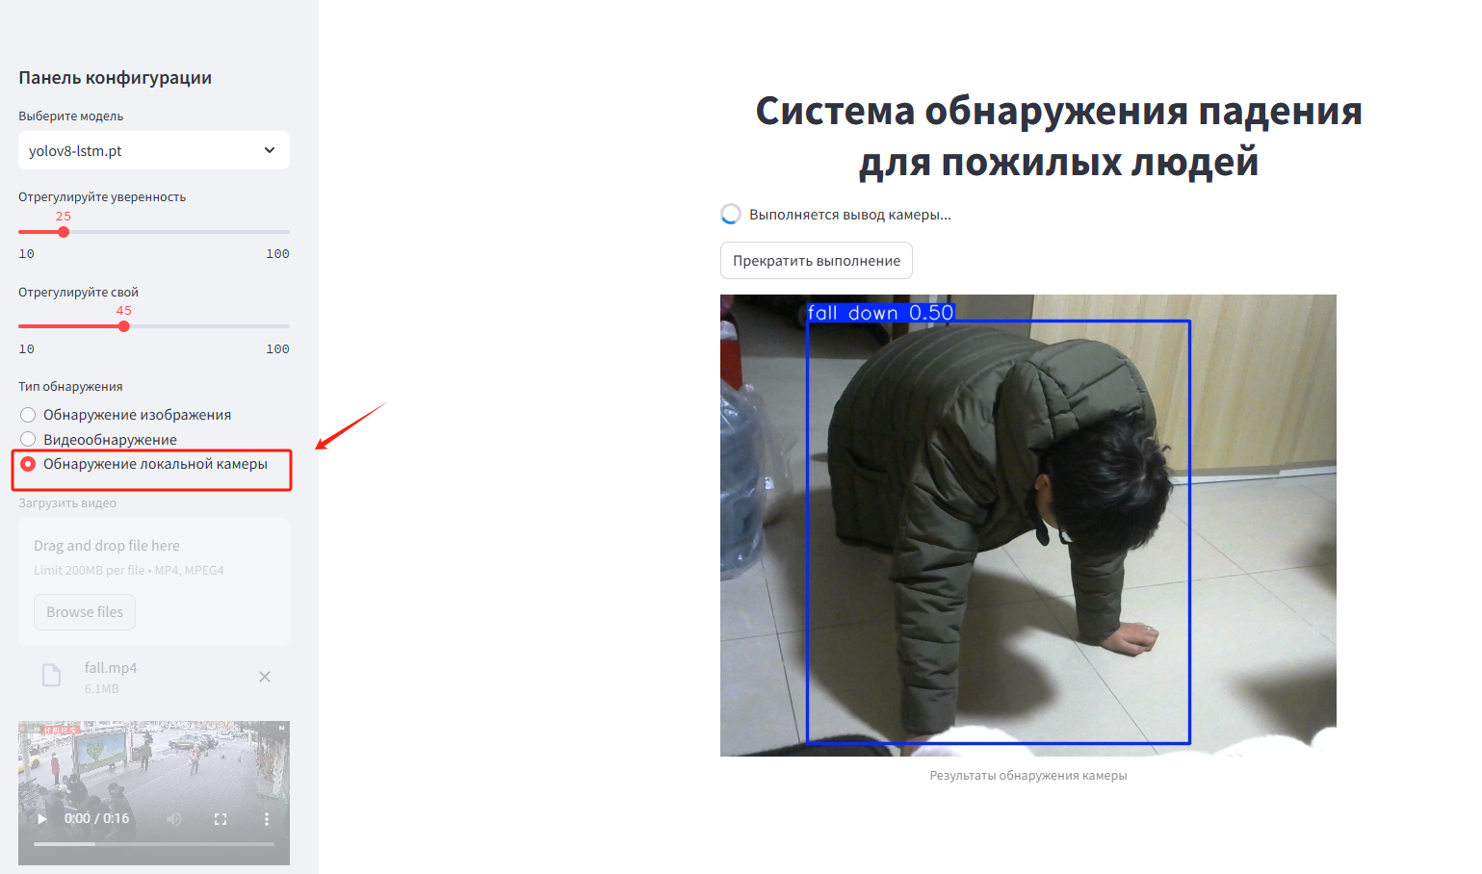

Рисунок 9. Обнаружение с камеры

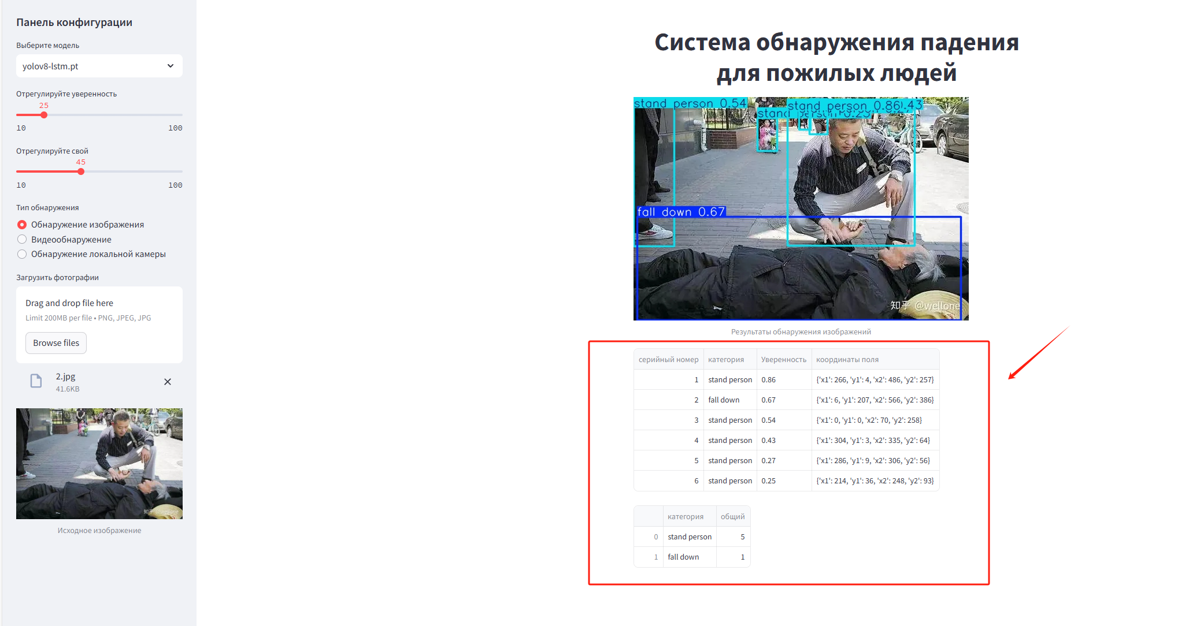

Рисунок 10. Результаты обнаружения

**ВЫВОДЫ**

В диссертации исследуется применение методов компьютерного интеллекта в автоматизированных системах в области обнаружения падений, предлагается метод обнаружения падений, основанный на улучшенном YOLOv8 и LSTM, и реализуется интеллектуальная система мониторинга. Основные материалы изложены вопросах:

1. Рассматривается применение автоматизации и искусственного интеллекта в мониторинге здоровья, анализируются преимущества и недостатки традиционных методов и технологий искусственного интеллекта.

2. Рассматриваются вопросы глубокого обучения и анализа временных рядов, описываются принципы работы моделей YOLOv8 и LSTM и их преимущества при обнаружении падений.

3. Для повышения точности обнаружения и временной устойчивости модели предлагается усовершенствованный алгоритм YOLOv8-LSTM с использованием механизма внимания ECA и GSConv.

4. Для интеграции улучшенной модели обнаружения и проверки ее эффективности в практическом применении была разработана автоматизированная компьютерная система интеллектуального мониторинга.

Будущие исследования могут быть направлены на дальнейшую оптимизацию эффективности и обобщающей способности модели, а также на изучение мультимодального слияния данных для повышения полезности системы обнаружения.

Автор выражает глубокую признательность и благодарность научному руководителю доктору технических наук, профессору Батырканову Женишу Исакуновичу за постановку задач, постоянное внимание к работе и обсуждение результатов.

**СПИСОК ОПУБЛИКОВАННЫХ РАБОТ ПО ТЕМЕ ДИССЕРТАЦИИ:**

1. Liang, Z. Baseball Action Classification Based on OpenPose [Текст] / Z. Liang, B.J. Isakunovich // Academic Journal of Science and Technology. – 2023. – T. 8, № 2. – P. 62–64.
2. Liang, Z. Volleyball Action Recognition Based on Skeleton Data [Текст] / Z. Liang, B. J. Isakunovich // Frontiers in Computing and Intelligent Systems. – 2023. – T. 5, № 3. – P. 143–145.
3. Liang, Z. Comparative study of deep learning models for action recognition based on skeleton data [Текст]: [Доклад] / Z. Liang, K. K. Kudayberdievna, B. J. Isakunovich, et al. // International Conference on Computer Graphics, Artificial Intelligence, and Data Processing (ICCAID 2023). – SPIE, 2024. – Vol. 13105. – P. 673–678.
4. Liang, Z. Ancient Building Crack Detection Based on YOLOv8 Algorithm [Текст] / W. Xiong, W. Meng, Z. Liang, et al. // Journal of Electrical Systems. – 2024. – T. 20, № 10s. – P. 1238–1243.
5. Liang, Z. Compliant control of an upper limb rehabilitation robot based on admittance control [Текст] / I.V. Merkuryev, G Wu, T. B. Duishenaliev, et al. // Journal of Electrical Systems. – 2024. – T. 20, № 3. – P. 4605–4612.
6. Liang, Z. Graph spiking neural network for advanced urban flood risk assessment [Текст] / Z. Liang, X. Fang, Z. Liang, et al. // iScience. – 2024. – T. 27, № 11.
7. Liang, Z. MSGAT: Multi-Stage Graph Attention Network For Human Motion Prediction [Текст]: [Доклад] / Z. Zheng, Z. Ren, Z. Liang, et al. // 2024 IEEE International Conference on Image Processing (ICIP). – IEEE, 2024. – P. 2306–2312.
8. Пат. ZL202310335615.9 Китай, МПК [добавить классификацию]. Метод, устройство, оборудование и носитель информации для распознавания последовательности действий и вывода намерений [Текст] / Жэнь Цзылян, Ло Ли, **Лян Чжаньхао** и др.; Дунгуаньский технологический институт, Guangdong Ruien Technology Co., Ltd. – № 20230335615/9; заявл. 30.03.2023; опубл. 30.04.2024, CN 11643335 B.
9. Пат. ZL202210675830.9 Китай, МПК [добавить классификацию]. Метод распознавания движений и намерений человека, терминальное устройство и носитель информации [Текст] / Жэнь Цзылян, Вэй Вэньхун, **Лян Чжаньхао** и др.; Дунгуаньский технологический институт: Университет города Дунгуань. – № 20220675830/9; заявл. 15.06.2022; опубл. 05.04.2024, CN 115100740 B.

**Лан Чжаньхаонун**

**05.13.06 – технологиялык жана өндүрүштүк процесстерди автоматташтыруу жана башкаруу** **адистиги боюнча “Автоматташтырылган системдердеги компьютердик акылдуу системдерди иштеп чыгуу жана изилдөө” аттуу темасындагы аткарылган диссертациясынын**

**КЫСКАЧА МАЗМУНУ**

**Негизги сөздөр:** автоматташтыруу, жасалма интеллект, YOLOv8, LSTM, ден-соолук мониторинги, кулоолордун аныкталышы, терең үйрөнүү, убакыттык катарлар.

**Изилдөө объектиси:** автоматташтырылган системалардагы интеллектуалдык мониторинг системалары.

**Изилдөөнүн предмети:** YOLOv8 жана LSTM модельдерин колдонуу менен карылардын кулоолорун аныктоо жана ден соолугун мониторингдөө ыкмалары.

**Диссертациялык иштин максаты:** жакшыртылган YOLOv8 алгоритми жана LSTM моделин колдонуу менен, убактылуу катарларды талдоо негизинде ден- соолукка мониторинг жүргүзүү үчүн интеллектуалдык системдерди иштеп чыгуу жана оптималдаштыруу.

**Изилдөөнүн усулдары:** терең окутуу ыкмалары, компьютердик көрүү, убактылуу катарларды талдоо ыкмалары жана интеллектуалдык системаларды иштеп чыгуу инструменттери колдонулду.

**Алынган жыйынтыктар жана алардын жаңылыгы:** бириктирилген YOLOv8ди ECA көңүл буруу механизмдери жана GSConv конволюциясы жардамы менен кулоону аныктоо алгоритми иштелип чыккан. Динамикалык шарттарда кулоолорду аныктоонун тактыгын жогорулатуу үчүн LSTM убактылуу катарларды талдоо моделинин интеграциясы сунушталды. Реалдуу убакыт режиминде маалыматтарды аныктоо, көрсөтүү жана жазуу функцияларын колдоп турган интеллектуалдык мониторинг системасынын прототиби түзүлгөн.

**Колдонуу боюнча сунуш кылуулар:** изилдөөлөрдүн жыйынтыктары карыларга кам көрүү мекемелеринде, мониторинг системаларын иштеп чыгууда. Жана ошондой эле робототехника жана маалыматтарды талдоо боюнча лекциялык жана лабораториялык курстарда жана ден -соолукту мониторингдоону автоматташтыруу үчүн коммерциялык колдонмолордо колдонсо болот.

**Колдонуу тармагы:** Иштелип чыккан чечимдерди саламаттыкты сактоо, автоматташтырылган мониторинг, өнөр жай робототехникасы, ошондой эле билим берүү жана илимий ишмердик чөйрөсүндө колдонулат.

**РЕЗЮМЕ**

**Диссертации Лян Чжаньхао на тему: «Разработка и исследование компьютерных интеллектуальных систем в автоматизированных системах» на соискание ученой степени кандидата технических наук по специальности 05.13.06 – автоматизация и управление технологическими процессами и производствами.**

**Ключевые слова:** автоматизация, искусственный интеллект, YOLOv8, LSTM, мониторинг здоровья, обнаружение падений, глубокое обучение, временные ряды.

**Объект исследования:** интеллектуальные системы мониторинга в автоматизированных системах.

**Предмет исследования:** методы обнаружения падений и мониторинга здоровья пожилых людей с использованием моделей YOLOv8 и LSTM.

**Цель работы:** разработка и оптимизация интеллектуальной системы мониторинга здоровья на основе улучшенного алгоритма YOLOv8 и анализа временных рядов с использованием модели LSTM.

**Методы исследования:** использованы методы глубокого обучения, машинного зрения, анализа временных рядов, а также инструменты разработки интеллектуальных систем.

**Полученные результаты и их новизна:**

Разработан алгоритм обнаружения падений, сочетающий YOLOv8 с усовершенствованными механизмами внимания ECA и конволюцией GSConv. Предложена интеграция модели анализа временных рядов LSTM для повышения точности определения падений в динамических условиях. Создан прототип интеллектуальной системы мониторинга, который поддерживает детекцию, отображение и запись данных в режиме реального времени.

**Рекомендации по использованию:**

Результаты исследований могут быть применены:

для разработки систем мониторинга в учреждениях по уходу за пожилыми людьми;

в лекционных и лабораторных курсах по робототехнике и анализу данных;

в коммерческих приложениях для автоматизации мониторинга здоровья.

**Область применения:**

Применение разработанных решений возможно в сфере здравоохранения, автоматизированного мониторинга, промышленной робототехники, а также в образовательной и научной деятельности.

**ABSTRACT**

**Dissertation of Liang Zhanhao on the theme: "Development and research of computer intelligent systems in automated systems" submitted for the scientific degree of candidate of technical sciences in specialty 05.13.06 – automation and control of technological processes and production.**

**Keywords:** automation, artificial intelligence, YOLOv8, LSTM, health monitoring, fall detection, deep learning, time series.

**Object of research:** intelligent monitoring systems in automated systems.

**Subject of the study:** methods for fall detection and health monitoring of elderly individuals using YOLOv8 and LSTM models.

**Purpose of work:** development and optimization of an intelligent health monitoring system based on the improved YOLOv8 algorithm and time series analysis using the LSTM model.

**Methods of research and equipment:** deep learning methods, computer vision, time series analysis, and tools for developing intelligent systems were used.

**The obtained results and scientific novelty:**

A new fall detection algorithm combining YOLOv8 with enhanced ECA attention mechanisms and GSConv convolution has been developed. The integration of the LSTM model for time series analysis has been proposed to improve fall detection accuracy in dynamic conditions. A prototype of an intelligent monitoring system has been created, supporting detection, real-time display, and data recording.

**Recommendations for using:**

The research results can be applied:

in the development of monitoring systems for elderly care facilities;

in laboratory and lecture courses on robotics and data analysis;

in commercial applications for automated health monitoring.

**Area of applying:** The research results can be widely implemented in healthcare, automated monitoring, industrial robotics, and in educational and scientific activities.

Подписано к печати 27.05.2019

Формат 60х84/16, объем 1,6 п. л.

Бумага офсет., тираж 50 экз.

_________________________________

ЧП «Сарыбаев Т.Т.»

г. Бишкек, ул. Раззакова, 49

т. 62-67-76